|  |
| --- |
| МИНОБРНАУКИ РОССИИ |
| Федеральное государственное бюджетное образовательное учреждение высшего образования **«МИРЭА − Российский технологический университет»**  **РТУ МИРЭА** |

**Институт информационных технологий (ИИТ)**

**ОТЧЕТ ПО ПРАКТИЧЕСКОЙ РАБОТЕ № 1**

по дисциплине «Корпоративные информационные системы»

**Тема практической работы**: «Построение корпоративной информационной системы предприятия»

|  |  |  |
| --- | --- | --- |
| Студенты группы  ИКБО-09-18ИНБО-01-17 | Валяев Д.А.  Корчиков М.Д. | (подпись) |
| Принял доцент,  кандидат  технических наук | Томашевская В.С. | (подпись) |
| Отчет представлен к защите | «___»___________2020 г. |  |
| Допущен к защите | «___»___________2020 г. |  |

Москва 2020 г

***Введение***

В практической работе №1 будет разработана корпоративную информационную систему компании интернет витрины по продаже одежды.

Прежде чем создавать корпоративную информационную систему, нужно провести информационное обследование предметной области предприятия. То есть понять из каких отделов состоит компания, какие сотрудники работают в этой компании, как они взаимодействуют друг с другом, что они производят, то есть понять сам принцип работы и строение компании. Лучше всего нарисовать данные отделы, чтобы наглядно показать какие должности есть в отделы и как эти отделы взаимодействуют друг с другом.

***Для начала распишем, какие отделы вообще существуют:***

|  |
| --- |
| **Юридический отдел** |
| Глава юр. отдела (1 человек) |

|  |
| --- |
| **Бухгалтерия** |
| Главный бухгалтер  (1 человек ) |

|  |
| --- |
| **Отдел кадров** |
| Главный отдела кадров (1 человек) |
| Кадровый менеджер(1 человек) |

|  |
| --- |
| **IT-отдел** |
| Бэкенд разработчик (2 человека) |
| Фронтенд разработчик (1 человек) |
| UX/UI дизайнер (1 человек) |
| Главный IT-отдела (1 человек) |
| Системный администратор(1 человек) |

|  |
| --- |
| **Отдел продаж** |
| Главный отдела продаж (1 человек) |
| Работник отдела продаж (2 человека) |

|  |
| --- |
| **Отдел закупок** |
| Главный отдела продаж (1 человек) |
| Работник отдела продаж (1 человек) |
| Ответственный за склад (2 человека) |

***Теперь рассмотрим каждую должность отдела, а так же посмотрим, сколько человек работает в каждом отделе.***

* **Генеральный директор -** является лицом, осуществляющим исполнительные функции по руководству и управлению предприятием. Его полномочия определяются уставными документами и, как правило, достаточно широки. Ответственность за результаты работы и последствия, принятых директором решений, регулируется законодательством.

***Юридический отдел***

* **Юрист организации** – это должностное лицо, которое регулирует правовые аспекты деятельности предприятия. Специалист контролирует заключение сделок, формирует договорную базу, повышает юридическую грамотность руководителя и сотрудников, представляет интересы компании и выполняет множество иных функций.

***Бухгалтерия***

* **Главный бухгалтер** - специалист по бухгалтерскому учету, работающий по системе учёта в соответствии с действующим законодательством.

***Отдел кадров***

* **Начальник отдела кадров** - утверждает список людей на определенную должность, который передал специалист по кадрам. В дальнейшем передает этот список директору компании на подписания данных людей на должности. Также выполняет,какие-то посредственные задачи.
* **Кадровый менеджер** – данный сотрудник отбирает людей, которые подходят на должность, и направляет его начальнику отдела кадров. Помимо этого помогает решать какие-либо другие задачи начальнику отдела кадров.

***IT-отдел***

* **Бэкенд разработчики** – Занимаются функциональной подложкой сайта.
* **Фронтенд разработчик** – реализовывают дизайн сайта в виде готовой к использованию модели внешнего вида.
* **UX/UI дизайнер** – Проектирует и изменяет дизайн сайта, а также отвечает за пользовательский опыт использования сайта.
* **Системный администратор** – Отвечает за работоспособность и отказоустойчивость сайта на стороне сервера.
* **Главный IT-отдела –** Должностное лицо отвечающий за работу всего отдела. А также за распределение заданий внутри своего отдела.

***Отдел закупок***

* **Главный отдела закупок** –  это должностное лицо, на плечи которого возлагается подбор товаров, исходя из аналитического отчета отдела продаж.
* **Работник отдела закупок** – данный сотрудник, отвечает за закупку товаров по указанию от руководителя отдела продаж.
* **Ответственный за склад** – данный сотрудник отвечает за

хранение товара на складе, а также за его выдачу покупателю.

***Отдел продаж***

* **Главный отдела продаж** –  это должностное лицо, на плечи

которого возлагается широкий функционал. Его главная задача в фирме – приносить прибыль, не «убивая» при этом бренд и новых перспективных клиентов. Специалист должен постоянно следить за работой своего коллектива, вести контроль за соблюдением сроков доставки, выполнением планов по продажам.

* **Работник отдела продаж** – данный сотрудник является

посредником между производителем и потребителем товара. Основная задача менеджера по продажам не просто сбыть товар, а уметь предвидеть развитие спроса на него и способствовать успешному продвижению на рынок, а также формировать аналитические отчеты по продажам.

**В качестве телефонии компания использует почта.**

Почта используется для связи с клиентами и, в отдельных случаях, для коммуникации между сотрудниками.

***Таблица №1 - Сотрудники***

|  |  |
| --- | --- |
| **Организационная единица** | **Должность** |
| **Юридический отдел** | Глава юридического отдела |
| **Бухгалтерия** | Главный бухгалтер |
| **Отдел кадров** | Глава отдела кадров |
| Кадровый менеджер |
| **IT-отдел** | Главный IT-отдела. |
|
|
|
| Бекенд разработчик |
|
|
|
| Фронтенд разработчик |
|
|
| UX/UI дизайнер |
|
|
| Системный администратор |
| **Отдел продаж** | Руководитель отдела продаж |
| Работник отдела продаж |
|
| **Отдел закупок** | Глава отдела закупок |
|
| Работник отдела закупок |
| Ответственный за склад |

Всего в компании работает 17 сотрудников.

***Рассмотрим детальное взаимодействие между сотрудниками компании:***

***Схема№1 Взаимодействие отделов предприятия***

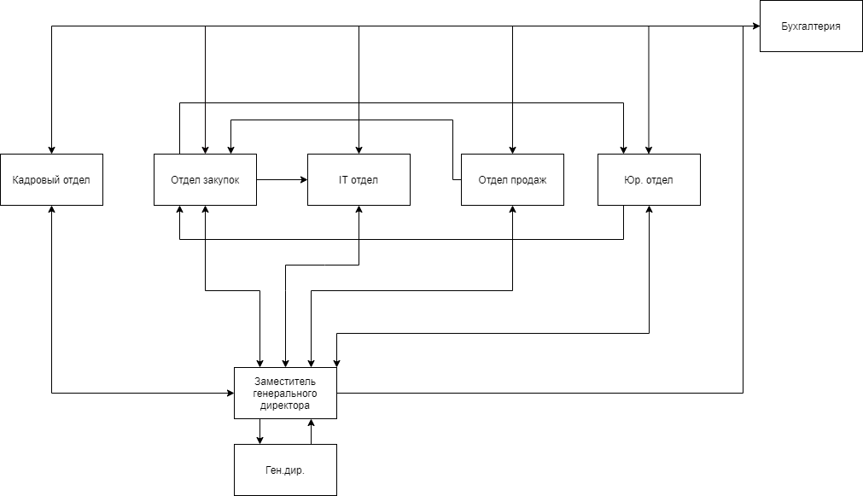

***Схема№2 Детальное взаимодействие отделов и сотрудников предприятия***

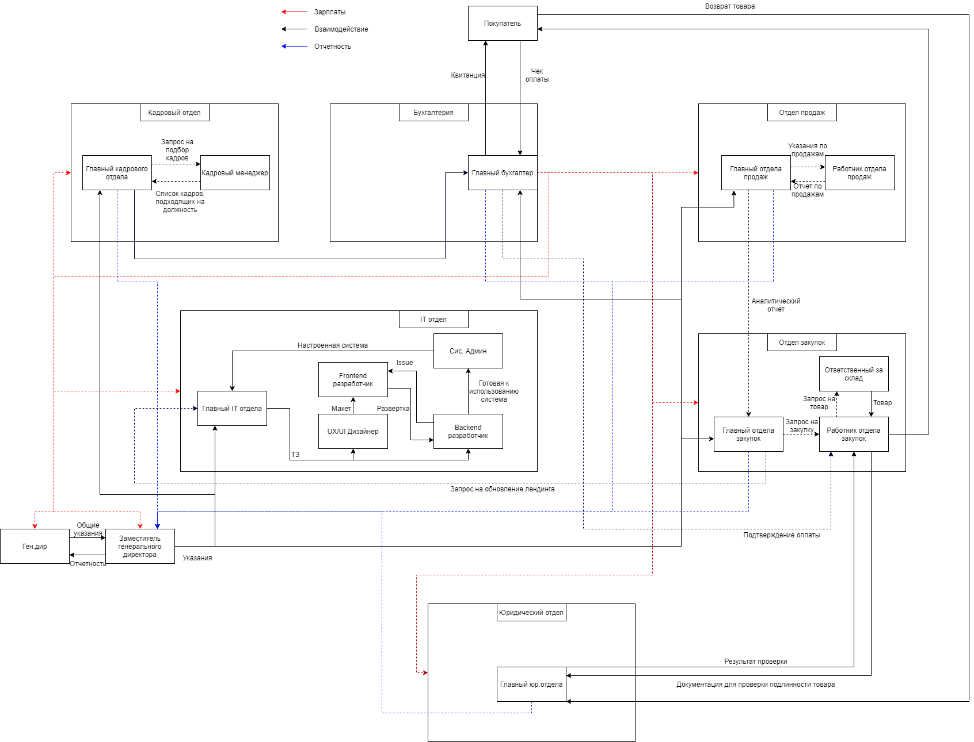

***Таблица№2 с модулями (дешево, оптимально, дорого)***

|  |  |  |  |
| --- | --- | --- | --- |
| ***Отдел*** | ***Бюджетно*** | ***Оптимально*** | ***Lux*** |
| ***Кадровый отдел*** | ***Сотрудники предприятия (бесп)*** | ***Отдел кадров плюс (2300руб/чел)*** | ***OrgChart Professional (14 796руб)*** |
| ***Отдел продаж*** | ***Простой бизнес (бесп)*** | ***retailCRM (1500руб/мес)*** | ***1С:УНФ (31800руб)*** |
| ***Отдел закупок*** | ***Закупки360 (бесп)*** | ***Универсальная система учета (4000руб/чел)*** | ***Oracle Procurement Cloud (47669руб/чел)*** |
| ***Отдел IT*** | ***WordPress (бесп)*** | ***Webnode (755руб/мес)*** | ***Ukit (1 152руб/мес)*** |
| ***Бухгалтерия*** | ***Дебет Плюс (бесп)*** | ***1С Бухгалтерия 8.3 Базовая версия (5400руб)*** | ***1С 1АБ:Управление финансами (300000руб)*** |
| ***Юридический отдел*** | ***Гарант (бесп)*** | ***Консультант Плюс (24000руб)*** | ***Контур (67500руб)*** |

Цветом выделены программы, совместимые между собой, не стали

рисовать стрелки, т.к. все программы, за исключением двух совместимы друг с другом.

**Оптимальные маршруты**

1. Отдел кадров плюс –> Простой бизнес –> Универсальная система учета –>Webnode –> 1С Бухгалтерия 8.3 Базовая –> Консультант Плюс = 52 155руб

2. Сотрудники предприятия –­­­­­­> 1C:УНФ –> Закупки360 –> WordPress –> Дебет Плюс –> Консультант Плюс = 55 800руб

3. OrgChart Professional –> Простой бизнес –> Универсальная система учета –> Ukit –> 1С Бухгалтерия 8.3 Базовая –> Консультант Плюс = 49 348руб

**Бухгалтерия**

#### Дебед Плюс (бесплатно)

К[россплатформенная](https://ru.wikipedia.org/wiki/%D0%9A%D1%80%D0%BE%D1%81%D1%81%D0%BF%D0%BB%D0%B0%D1%82%D1%84%D0%BE%D1%80%D0%BC%D0%B5%D0%BD%D0%BD%D0%BE%D0%B5_%D0%9F%D0%9E) [автоматизированная система управления предприятием](https://ru.wikipedia.org/wiki/%D0%90%D0%B2%D1%82%D0%BE%D0%BC%D0%B0%D1%82%D0%B8%D0%B7%D0%B8%D1%80%D0%BE%D0%B2%D0%B0%D0%BD%D0%BD%D0%B0%D1%8F_%D1%81%D0%B8%D1%81%D1%82%D0%B5%D0%BC%D0%B0_%D1%83%D0%BF%D1%80%D0%B0%D0%B2%D0%BB%D0%B5%D0%BD%D0%B8%D1%8F_%D0%BF%D1%80%D0%B5%D0%B4%D0%BF%D1%80%D0%B8%D1%8F%D1%82%D0%B8%D0%B5%D0%BC) (АСУП) и программная [платформа](https://ru.wikipedia.org/wiki/%D0%9F%D0%BB%D0%B0%D1%82%D1%84%D0%BE%D1%80%D0%BC%D0%B0_(%D0%B2%D1%8B%D1%87%D0%B8%D1%81%D0%BB%D0%B8%D1%82%D0%B5%D0%BB%D1%8C%D0%BD%D0%B0%D1%8F_%D1%82%D0%B5%D1%85%D0%BD%D0%B8%D0%BA%D0%B0)), написанная поверх [Eclipse RCP](https://ru.wikipedia.org/wiki/Eclipse_RCP). Обладает богатыми возможностями конфигурирования. В качестве [СУБД](https://ru.wikipedia.org/wiki/%D0%A1%D0%A3%D0%91%D0%94) можно использовать встроенную [Apache Derby](https://ru.wikipedia.org/wiki/Apache_Derby), [Open Source](https://ru.wikipedia.org/wiki/Open_Source) [SQL](https://ru.wikipedia.org/wiki/SQL)-[сервера](https://ru.wikipedia.org/wiki/%D0%A1%D0%B5%D1%80%D0%B2%D0%B5%D1%80_%D0%B1%D0%B0%D0%B7%D1%8B_%D0%B4%D0%B0%D0%BD%D0%BD%D1%8B%D1%85) [PostgreSQL](https://ru.wikipedia.org/wiki/PostgreSQL) и [MySQL](https://ru.wikipedia.org/wiki/MySQL), или, для платной, корпоративной версии коммерческие [Oracle](https://ru.wikipedia.org/wiki/Oracle_(%D0%A1%D0%A3%D0%91%D0%94)), [MS SQL](https://ru.wikipedia.org/wiki/MS_SQL) или [DB2](https://ru.wikipedia.org/wiki/DB2).

Готовые конфигурации ориентированы на ведение бухгалтерского учёта в соответствии с [законодательством](https://ru.wikipedia.org/wiki/%D0%97%D0%B0%D0%BA%D0%BE%D0%BD%D0%BE%D0%B4%D0%B0%D1%82%D0%B5%D0%BB%D1%8C%D1%81%D1%82%D0%B2%D0%BE) [Украины](https://ru.wikipedia.org/wiki/%D0%A3%D0%BA%D1%80%D0%B0%D0%B8%D0%BD%D0%B0), однако идёт работа по адаптации системы для работы в [Российской Федерации](https://ru.wikipedia.org/wiki/%D0%A0%D0%BE%D1%81%D1%81%D0%B8%D0%B9%D1%81%D0%BA%D0%B0%D1%8F_%D0%A4%D0%B5%D0%B4%D0%B5%D1%80%D0%B0%D1%86%D0%B8%D1%8F). (это может быть сделано путём настройки плана счетов и подключения соотв. печатных форм и шаблонов электронной отчётности, гибкие настройки Дебет Плюс позволяют обойтись, в данном случае, без изменения программного кода бизнес-схемы).

Бесплатная версия системы не имеет ограничений по времени работы, объёму баз данных, возможностям конфигурирования и позволяет полноценную сетевую работу.

В завершающей стадии тестирования находится разработка полноценного [web-интерфейса](https://ru.wikipedia.org/wiki/Web-%D0%B8%D0%BD%D1%82%D0%B5%D1%80%D1%84%D0%B5%D0%B9%D1%81) системы.

Поддерживаются механизмы обновления программы, аналогичные подобным механизмам для платформы [1С:Предприятие](https://ru.wikipedia.org/wiki/1%D0%A1:%D0%9F%D1%80%D0%B5%D0%B4%D0%BF%D1%80%D0%B8%D1%8F%D1%82%D0%B8%D0%B5).

Доступны пакеты интеграции с системами [клиент-банк](https://ru.wikipedia.org/wiki/%D0%9A%D0%BB%D0%B8%D0%B5%D0%BD%D1%82-%D0%B1%D0%B0%D0%BD%D0%BA) украинских банков, и российского [Сбербанка](https://ru.wikipedia.org/wiki/%D0%A1%D0%B1%D0%B5%D1%80%D0%B1%D0%B0%D0%BD%D0%BA).

#### 1С:Бухгалтерия 8.3 (оптимально цена: 5400р))

Программа «1С:Бухгалтерия 8. Базовая версия» представляет собой готовое решение для автоматизации бухгалтерского и налогового учета организаций и индивидуальных предпринимателей. Особенности этой версии:

* учет в отдельных информационных базах, установленных на одном компьютере;
* общая система налогообложения, УСН, ЕНВД, патентная система (для ИП);
* строгое соответствие законодательству, оперативное отражение изменений в учете и отчетности;
* широкие возможности пользовательской настройки, позволяющие самостоятельно настраивать методики учета без программирования;
* разработана на технологической платформе нового поколения «1С:Предприятие 8».
* «1С:Бухгалтерия 8. Базовая версия» рекомендуется для организаций, в которых с программой работает один бухгалтер, а также для ИП, применяющих общую, упрощенную или патентную систему налогообложения.

Пользователи «1С:Бухгалтерии 8. Базовая версия» могут в любое удобное время быстро обновить программу через Интернет. Также всем пользователям программы доступна квалифицированная поддержка в рамках договора на информационно-технологическое сопровождение («1С:ИТС»).

**3. *1С 1АБ:Управление финансами (дорого: 300000р )***

Программа «1АБ:Управление финансами» - это решение для финансового и управленческого учета, позволяющее осуществлять сбор и объединение данных из любых систем организации, а также рассчитывать финансовый результат организации и ее подразделений.

Применение встроенной адаптивной модели распределения всех видов затрат способствует представлению чистой прибыли по каждому центру финансовой ответственности (ЦФО) различного уровня.

Программа «1АБ:Управление финансами» позволяет:

* распределять затраты в соответствии со сценариями;
* объединять данные из учетных систем, на разных платформах;
* работать в веб-интерфейсе;
* сохранять существующую структуру автоматизации;
* иметь высокую производительность финансовой системы.

**Отдел кадров**

**1.** ***Сотрудники предприятия (бесплатно)***

Программа Сотрудники предприятия предназначена для работников отдела кадров. В программе реализовано разделение прав доступа - есть возможность назначить пользователю один из четырех интерфейсов: Администратор, Пользователь, Только ввод, Только просмотр.

В ее функции и возможности входят:

* ведение базы по сотрудникам предприятия. Возможность ведения нескольких баз (организаций) в одной программе, учет вакансий.
* Карточка сотрудника с расширенным личностным и профессиональным учетом.
* Возможность получения фото сотрудника и документов с web-камеры и сканера.
* Печать карточки и дополнительных журналов, экспорт в MS Word (OO Writer). Печатная форма Т2 (Т2ГС)- Личная карточка работника.
* Приказы (возможность формирования на базе шаблонов .DOT).
* Трудовые договора, возможность создания собственных шаблонов договоров.
* Возможность хранения изображений всех необходимых документов.
* История изменения реквизитов каждого сотрудника.
* Возможность увольнения.
* Расчет отпусков и стажа в организации.
* Напоминания по дням рождения и медицинским книжкам.
* Табель учета рабочего времени.
* Поиск по журналу сотрудников.
* Печать журнала сотрудников(выборка), экспорт в MS Excel (OO Calc) выбранных полей.
* Загрузка списка сотрудников из файла XLS. Отчеты.

***2.******Отдел Кадров Плюс (оптимально цена: 2300р)***

# ВОЗМОЖНОСТИ ПРОГРАММЫ:

* Формирование более 100+ прикладных кадровых приказов и документов (включая собственные шаблоны)
* Формирование любых необходимых кадровых отчётов (включая СЗВ-ТД, СЗВ-СТАЖ, СЗВ-М и т.п.). Более 80+ готовых отчётов уже предустановлены в программе
* Быстрый поиск информации по кандидатам, сотрудникам, уволенным и документам
* Ведение штатного расписания (включая архивы ШР)
* Учёт рабочего времени (табели, графики работы). Графики отпусков
* Учет стажа
* Формирование трудовых договоров и учёт должностных инструкций,

# *3. OrgChart Professional(дорого: 14796р)*

Приложение OrgChart Professional решает задачу визуализации

организационной структуры компании. Наглядное представление предприятия в виде схемы, разбитой на подразделения, отделы и группы, систематизация данных о персонале помогает руководству более эффективно управлять кадрами и формировать отчётность в текстовой и графической форме.

**IT-отдел**

***1. WordPress (бесплатно)***

***WordPress***  — [система управления содержимым](https://ru.wikipedia.org/wiki/%D0%A1%D0%B8%D1%81%D1%82%D0%B5%D0%BC%D0%B0_%D1%83%D0%BF%D1%80%D0%B0%D0%B2%D0%BB%D0%B5%D0%BD%D0%B8%D1%8F_%D1%81%D0%BE%D0%B4%D0%B5%D1%80%D0%B6%D0%B8%D0%BC%D1%8B%D0%BC) сайта с [открытым исходным кодом](https://ru.wikipedia.org/wiki/%D0%9E%D1%82%D0%BA%D1%80%D1%8B%D1%82%D1%8B%D0%B9_%D0%B8%D1%81%D1%85%D0%BE%D0%B4%D0%BD%D1%8B%D0%B9_%D0%BA%D0%BE%D0%B4); написана на [PHP](https://ru.wikipedia.org/wiki/PHP); сервер базы данных — [MySQL](https://ru.wikipedia.org/wiki/MySQL); выпущена под лицензией [GNU GPL версии 2](https://ru.wikipedia.org/wiki/GNU_General_Public_License#GPL_v2). Сфера применения — от [блогов](https://ru.wikipedia.org/wiki/%D0%91%D0%BB%D0%BE%D0%B3) до достаточно сложных новостных ресурсов. Встроенная система «тем» и «[плагинов](https://ru.wikipedia.org/wiki/%D0%9F%D0%BB%D0%B0%D0%B3%D0%B8%D0%BD)» вместе с удачной [архитектурой](https://ru.wikipedia.org/wiki/%D0%90%D1%80%D1%85%D0%B8%D1%82%D0%B5%D0%BA%D1%82%D1%83%D1%80%D0%B0_%D0%BF%D1%80%D0%BE%D0%B3%D1%80%D0%B0%D0%BC%D0%BC%D0%BD%D0%BE%D0%B3%D0%BE_%D0%BE%D0%B1%D0%B5%D1%81%D0%BF%D0%B5%D1%87%D0%B5%D0%BD%D0%B8%D1%8F) позволяет конструировать проекты широкой функциональной сложности.

***2. Webnode (оптимальная цена: 755руб/мес)***

онлайн [конструктор сайтов](https://ru.wikipedia.org/wiki/%D0%A1%D0%B8%D1%81%D1%82%D0%B5%D0%BC%D0%B0_%D1%83%D0%BF%D1%80%D0%B0%D0%B2%D0%BB%D0%B5%D0%BD%D0%B8%D1%8F_%D0%B2%D0%B5%D0%B1-%D1%81%D0%BE%D0%B4%D0%B5%D1%80%D0%B6%D0%B8%D0%BC%D1%8B%D0%BC), разработанный Westcom*, s.r.o*, разработка и управление компании находится в г. [Брно](https://ru.wikipedia.org/wiki/%D0%91%D1%80%D0%BD%D0%BE), [Чехия](https://ru.wikipedia.org/wiki/%D0%A7%D0%B5%D1%85%D0%B8%D1%8F). Можно сравнить с похожими системами, например [Weebly](https://ru.wikipedia.org/wiki/Weebly).

Предлагает инструменты для создания сайта по технологии [drag-and-drop](https://ru.wikipedia.org/wiki/Drag-and-drop) с использование таких элементов, как блог, форум, фотогалерея, формы, виджеты и т.д. Webnode это система [drag-and-drop](https://ru.wikipedia.org/wiki/Drag-and-drop) онлайн конструктора сайтов с возможностью создания 3-х типов сайтов: личный, бизнес и интернет-магазин. Система работает в большинстве браузерах, в том числе [Internet Explorer](https://ru.wikipedia.org/wiki/Internet_Explorer), [Mozilla Firefox](https://ru.wikipedia.org/wiki/Mozilla_Firefox), [Netscape](https://ru.wikipedia.org/wiki/Netscape), [Google Chrome](https://ru.wikipedia.org/wiki/Google_Chrome), [Safari](https://ru.wikipedia.org/wiki/Safari) и [Opera](https://ru.wikipedia.org/wiki/Opera).

Одной из особенностей Webnode является возможность редактирования сайта с помощью смартфона в режиме онлайн.

# *3. Ukit (дорого: 1152руб/мес)*

Российский [конструктор сайтов](https://ru.wikipedia.org/wiki/%D0%9A%D0%BE%D0%BD%D1%81%D1%82%D1%80%D1%83%D0%BA%D1%82%D0%BE%D1%80_%D1%81%D0%B0%D0%B9%D1%82%D0%BE%D0%B2) от компании [uKit Group](https://ru.wikipedia.org/w/index.php?title=Ukit_group&action=edit&redlink=1). Позволяет без знания программирования собрать [сайт-визитку](https://ru.wikipedia.org/wiki/%D0%A1%D0%B0%D0%B9%D1%82-%D0%B2%D0%B8%D0%B7%D0%B8%D1%82%D0%BA%D0%B0) с формой заказа, [сайт-одностраничник](https://ru.wikipedia.org/wiki/%D0%A6%D0%B5%D0%BB%D0%B5%D0%B2%D0%B0%D1%8F_%D1%81%D1%82%D1%80%D0%B0%D0%BD%D0%B8%D1%86%D0%B0) или небольшой [интернет-магазин](https://ru.wikipedia.org/wiki/%D0%98%D0%BD%D1%82%D0%B5%D1%80%D0%BD%D0%B5%D1%82-%D0%BC%D0%B0%D0%B3%D0%B0%D0%B7%D0%B8%D0%BD), самостоятельно оптимизировать ключевые страницы для поиска и опубликовать сайт в сети интернет на собственном домене или домене третьего уровня. Сайты на uKit не имеют отдельной мобильной версии, а автоматически перестраиваются под экраны по сетке [Bootstrap](https://ru.wikipedia.org/wiki/Bootstrap_(%D1%84%D1%80%D0%B5%D0%B9%D0%BC%D0%B2%D0%BE%D1%80%D0%BA)). Владелец сайта может предварительно посмотреть в браузере, как сайт выглядит на смартфоне, планшете и ПК. uKit — это [SaaS-система](https://ru.wikipedia.org/wiki/SaaS), то есть, вся работа с сайтом происходит в браузере, а результаты — хранятся на облачном сервере. Для старта работы с системой нужно зарегистрироваться на сайте конструктора, выбрать шаблон и цветовую гамму будущего сайта.

При создании сайта владелец видит его так, как увидит и посетитель ([WYSIWYG](https://ru.wikipedia.org/wiki/WYSIWYG)). Чтобы внести изменения в шаблон, достаточно добавить или удалить готовый блок, переместив его мышкой ([drag’n’drop](https://ru.wikipedia.org/wiki/Drag-and-drop)). Подготовка к SEO-продвижению также проходит в визуальном режиме. Система автоматически сохраняет изменения, формирует бэкапы и позволяет вернуться к разным вариантам дизайна сайта. До публикации в интернете сайт виден и доступен только владельцу.

После публикации владелец может подключить к сайту статистику [Google](https://ru.wikipedia.org/wiki/Google_Analytics) или [Яндекс](https://ru.wikipedia.org/wiki/%D0%AF%D0%BD%D0%B4%D0%B5%D0%BA%D1%81.%D0%9C%D0%B5%D1%82%D1%80%D0%B8%D0%BA%D0%B0) и популярные почтовые сервисы. Дальнейшие изменения на сайте также производятся в браузере.

**Отдел закупок**

***1. Закупки360 (бесплатно)***

Закупки360 — бесплатный поиск закупок, аналитика и управление задачами — мониторинг бесплатных тендеров, с авансом, без пропусков и "мусора" — снижение рисков и потерь с аналитикой на данных всех ЭТП с 2010г — контроль сроков и задач без CRM и доплат за новых пользователей.

***2. Универсальная система учета (оптимальная цена: 4000руб/чел)***

Программа учета снабжения УСУ является профессиональным инструментом для автоматизации вашего бизнеса. С помощью приложения для учета снабжения можно оптимизировать рабочий процесс и упростить закуп в том случае, если в организации имеется множество отделений и филиалов. При весьма мощном функционале и высокой скорости работы программа учета снабжения легка, не требовательна к аппаратному обеспечению и проста в освоении – уже через пару часов обучения ваши сотрудники смогут использовать весь потенциал системы.

Ведение учета снабжения может осуществляться сразу несколькими работниками компании, многопользовательский режим способствует оперативному обмену информацией. Пользователем может быть сформирована заявка на закупку тех или иных товаров и материалов, возможности программы позволяют настроить этапы подтверждения заявки. Далее в системе учета в отделе снабжения можно заполнить и распечатать необходимые сопроводительные документы, а также сравнить стоимость по всем поставщикам и выбрать, у кого закуп будет самым выгодным для компании.

Кроме всего прочего с помощью программы учета в отделе снабжения УСУ можно вести полноценный управленческий учет с охватом всех аспектов именно вашего бизнеса. Программа Универсальная Система Учета будет хранить в себе единую клиентскую базу, базу поставщиков со всеми предложениями и ценами, историю взаимодействий, данные по заказам, заданиям, планируемым мероприятиям, совершенным тратам и полученным доходам. Информацию, хранимую журналом учета заявок в снабжении, можно анализировать за любой период времени, каждый сформированный отчет подкрепляется графической и табличной информацией. Функционал программы учета в снабжении и документооборота может быть расширен в соответствии с вашими пожеланиями в индивидуальном порядке.

# *3. Oracle Procurement Cloud (дорого: 47669руб/чел)*

Современные закупки начинаются со стандартизации, оптимизации и автоматизации всего процесса: от выбора поставщика до оплаты. С помощью Oracle Procurement Cloud Вы сможете создать более эффективный, экономичный и влиятельный отдел закупок, который сможет контролировать затраты путем выбора наилучших поставщиков, принудительного выполнения политик и управления рисками, связанными с поставщиками.

Oracle Procurement Cloud — это комплексное решение по управлению прямыми и косвенными затратами для бизнеса любого размера. Сотрудничество с поставщиками упрощается благодаря совместному использованию документов и повышению точности информации для более глубокого понимания. Управление запросами сотрудников также становится проще благодаря встроенным в Oracle Self Service Procurement Cloud средствам контроля расходов.

**Отдел продаж**

***1.******Простой бизнес(бесплатно)***

CRM-система «Простой бизнес» поможет вывести управление взаимоотношениями с клиентами и процессом продаж ваших товаров или услуг на новый уровень.

Возможности CRM для управления клиентами:

* ведение клиентской базы (учет клиентов);
* напоминания о звонках;
* звонки клиентам по IP-телефонии;
* SMS и e-mail рассылки, факс прямо из клиентской базы;
* добавление клиента по входящему письму или звонку;
* автоматические шаблоны документов;
* работа со сканером штрихкода;
* воронка продаж, отчеты по продажам;
* подключение заявок с сайта к CRM-системе;
* сквозная аналитика бизнеса для оценки эффективности рекламы.

# *2. retailCRM (оптимально цена: 1500р/мес)*

# Специализированная CRM-система для интернет-торговли. Обработка заказов в режиме «одного окна» от получения заявки до доставки товара покупателю и пост-рассылки. Гибкая система триггеров. Обширное количество интеграций с e-commerce сервисами. Открытое API. Бесплатный тариф до 300 заказов в месяц. Вот преимущества, которые вы получите после интеграции с retailCRM. При входящем звонке всплывает pop-up с основной информацией по заказу. Если звонок поступил от нового клиента, можно в 1 клик завести карточку клиента. Помимо pop-up имя клиента отобразится на экране IP-телефона и софтфоне. При клике по номеру телефона в retailCRM сразу инициируется звонок клиенту, поэтому не придется вручную копировать номер в софтфон. Записи разговоров подтягиваются в CRM систему.

# *3. 1С:УНФ (дорого: 31800руб)*

# 1С Управление нашей фирмой - полностью готовый вариант для ведения малого бизнеса. Программа позволяет вести учет и контроль за деятельностью, производить анализ и планировать дальнейшие задачи, повысить эффективность работы.

# 1С УНФ имеет следующие возможности для маленьких организаций:

# Легкий старт. Программа разработана таким образом, чтобы с легкостью приступить к работе: можно перенести информацию из электронных таблиц, выгрузить данные об остатках и добавить информацию из справочников

# — Получать быстро необходимые отчеты и данные, благодаря созданным комплектам отчетности

# — Обмениваться информацией с [1С Бухгалтерия 8](https://aviconsult.ru/catalog/kupit-1s/r-1s-bukhgalteriya-predpriyatiya-8/)

# — Обмениваться данными с интернет-магазином о заказах, остатках, ценах и другой информации

# — Хранение документов и легкий доступ к ним

# — Для индивидуальных предпринимателей программа позволяет отправлять отчетность в налоговые органы, в пенсионный фонд

**Вывод:**

В данной практической работе была изучена корпоративная информационная система на примере интернет витрины по продаже одежды. Как именно надо подходить к разработке корпоративной информационной системы, какие аспекты предприятия необходимо изучить, все это было рассмотрено в практической работе№1. Полученные навыки и знания, нам естественно пригодятся для дальнейшей работы.